4.4 Diagram Alir (FlowChart) Program
Flowchart atau diagram alir merupakan bagan yang menjelaskan secara rinci langkah-langkah dari program atau digunakan untuk mengembangkan logika dari program yang akan dibuat. Dibawah ini merupakan Flowchrt dari Sistem Informasi Pemasaran Toko Buku Sumber Ilmu.
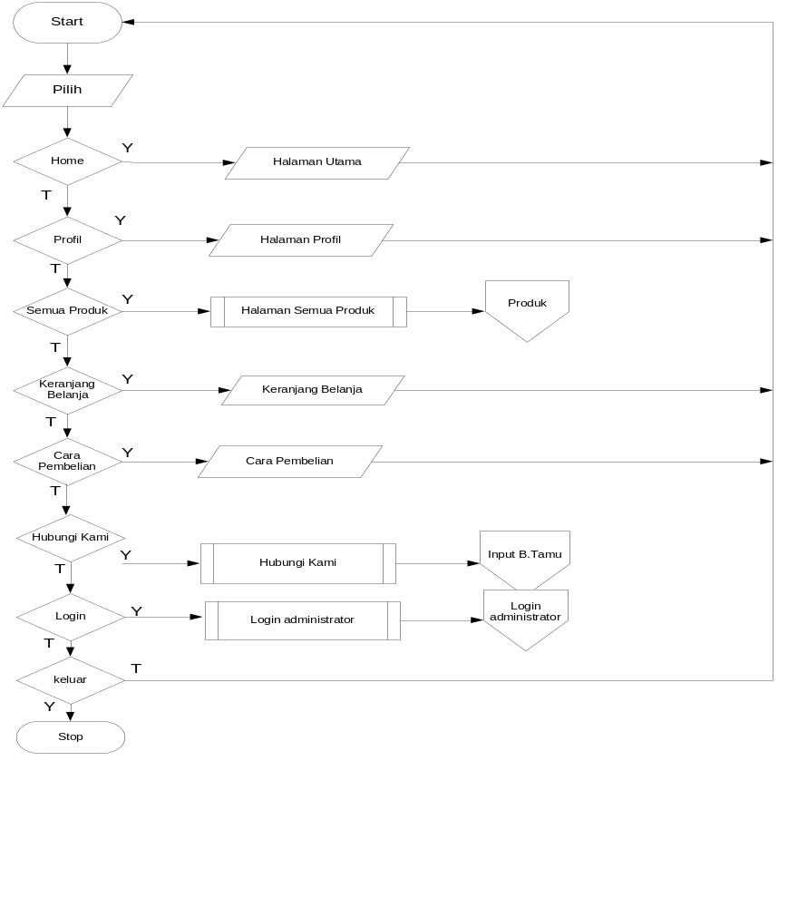
Gambar 4.17 Folwchart Halaman utama

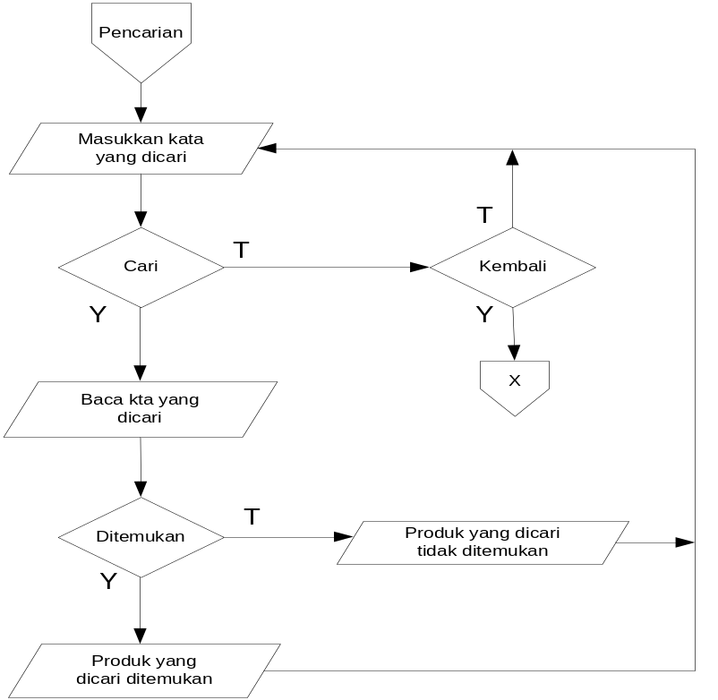

Gambar 4.18 Folwchart Pencarian Produk pada halaman utama

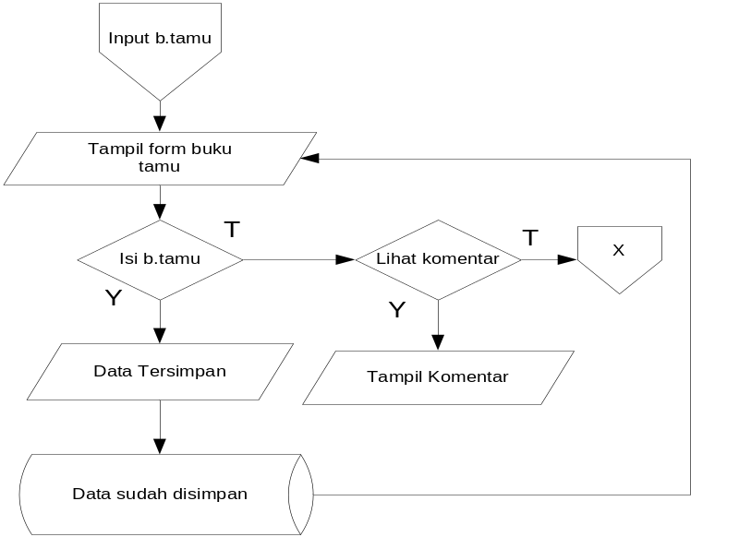

Gambar 4.19Flowchart input buku tamu pada halaman utama

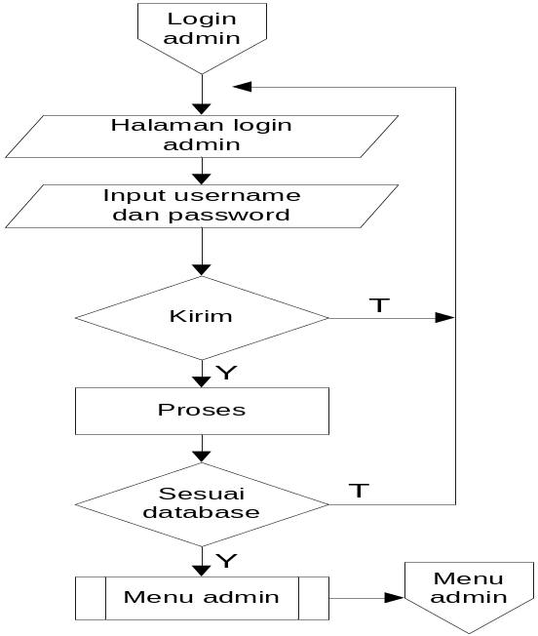

Gambar 4.20

